PINCHITOS DE MERO

4 personas
INGREDIENTES:

- 2 CEBOLLAS
- UN POQUITO PIMIENTA
- UN POQUITO DE PEREJIL
- 2 CUCHARS DE ACEITE DE OLIVA
- 1 DIENTE DE AJO
- 1 LIMON
- 20 PALOS DE PINCHITOS
- 1'5KG MERO

PASSOS:
1R CORTAR EL MERO, LA CEBOLLA, EL PEREJIL, EL AJO
2N MONTAMOS EN CADA PALO DE PINCHITO TROZOS DE CEBOLLAS, SAL, AZFARAN, PIMIENTA Y PEREJIL.
3R. ENCENDEMOS FUEGO Y PONEMOS LOS PINCHITOS EN UNA PARRILLA.
4art.ESPERAMOS A QUE ESTEN TORRADITOS Y A COMER!

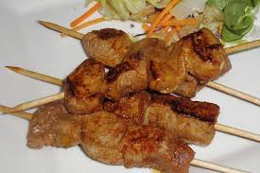
ABDELMAJID

